АДМИНИСТРАЦИЯ ГОРОДСКОГО ПОСЕЛЕНИЯ «ЧЕРНЫШЕВСКОЕ»

П О С Т А Н О В Л Е Н И Е

«27» февраля 2018 года № 120

пгт.Чернышевск

Об утверждении дизайн – проекта благоустройства дворовых и общественных территорий на 2018 год, в рамках реализации муниципальной программы «Формирование современной городской среды на территории муниципального образования городское поселение «Чернышевское» на 2018-2022 годы

В целях реализации муниципальной программы «Формирование современной городской среды» на территории муниципального образования городское поселение «Чернышевское» на 2018-2022 годы в рамках реализации приоритетного проекта «Формирование комфортной городской среды», руководствуясь Уставом городского поселения «Чернышевское», администрация городского поселения «Чернышевское»,

ПОСТАНОВЛЯЕТ

1.Утвердить дизайн-проекты общественной и дворовых территорий:

1.1.Благоустройство парковой зоны «имени Л.И.Федорова» (приложение 1);
1.2.Благоустройство придомовых территорий многоквартирных домов по адресу: пгт.Чернышевск, ул.Журавлева,д.58, д.60; Транспортная,д.3,д.5 (приложение 2).
2. Настоящее Постановление опубликовать на стенде «Муниципальный вестник» в администрации городского поселения «Чернышевское», разместить в телекоммуникационной сети «Интернет" на официальном сайте www.чернышевск-администрация.рф.
3.Настоящее постановление вступает в силу со дня его официального опубликования.

Глава городского поселения «Чернышевское» «Чернышевское» Е.И.Шилова
Приложение 1

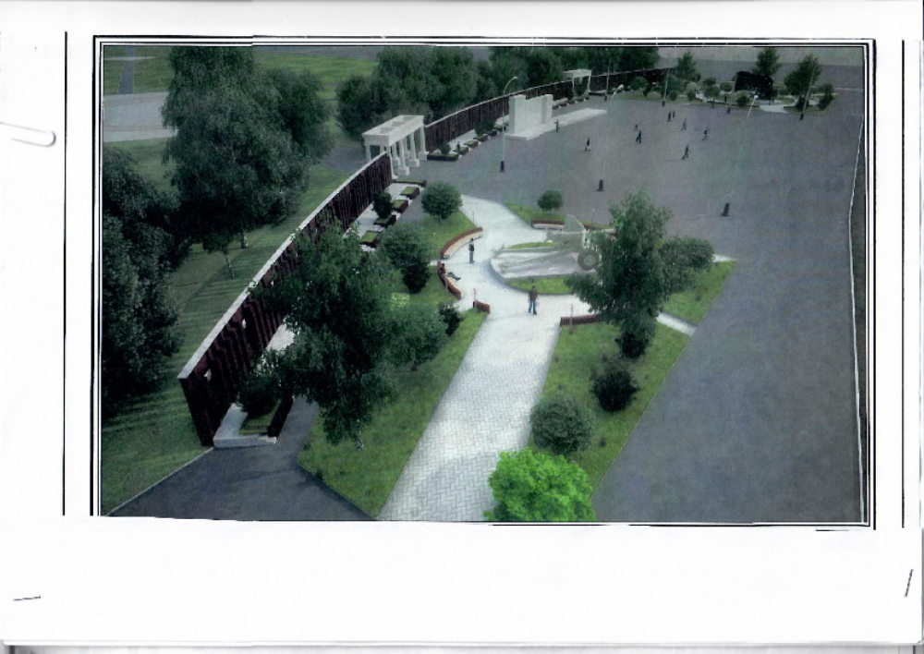

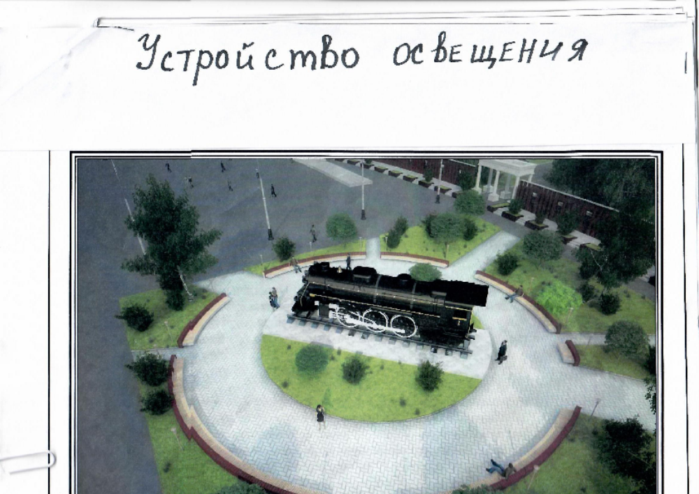

Приложение 2

